唯一擁有三個No.1的KM系統─『eKM4.5知識管理平台』
『eKM4.5知識管理平台』（以下簡稱eKM4.5）為業界首創結合三個第一名產品的企業知識管理系統，採用蟬連資策會第十屆、第十一屆「IT Best Choice」知識管理類第一名的eKM知識管理平台為基礎，結合「IT Best Choice」BPM類第一名的華苓Agentflow流程引擎，加上「中文全文搜尋」的龍頭廠商龍捲風的IRMS搜尋引擎，滿足使用者在文件審核流程上的彈性需求，並強化全文搜尋的精準性與效能，提供知識工作者更優質的知識搜尋分類顯示與知識地圖，成為新一代企業在知識管理平台上的最佳選擇。
eKM4.5是一套完整涵蓋企業知識管理生命週期的知識管理平台，包括「知識文件管理」、「專家黃頁」、「知識社群」、「FAQ工作知識」等模組，以Portal化知識入口網站方式呈現，並採用企業知識搜尋概念，讓使用者可透過單一的搜尋介面，快速搜尋知識，並以分類檢視模式，提供知識工作者搜尋的最佳體驗。

系統特色
NEW!
- 更聰明的知識應用與呈現─自動摘要及知識地圖
eKM4.5提供了自動摘要與自動關鍵字機制，當使用者上傳文件至系統時，系統可自動將文件內容摘要出來，並提供建議的關鍵字，大幅縮減使用者需重複輸入文件內容的時間，並可讓其他讀者在尚未觀看文件內容前，預先了解文件的摘要內容。
藉由文件關鍵字分析，系統可自動找出系統中與使用者閱讀中的文件最有關聯的其他文件，組織成星狀知識地圖，讓使用者只要利用滑鼠點選，便可輕鬆追蹤與閱讀與目前使用文件相關的其他資訊，幫助使用者快速地掌握完整、全面的知識物件，避免遺漏重要資訊。
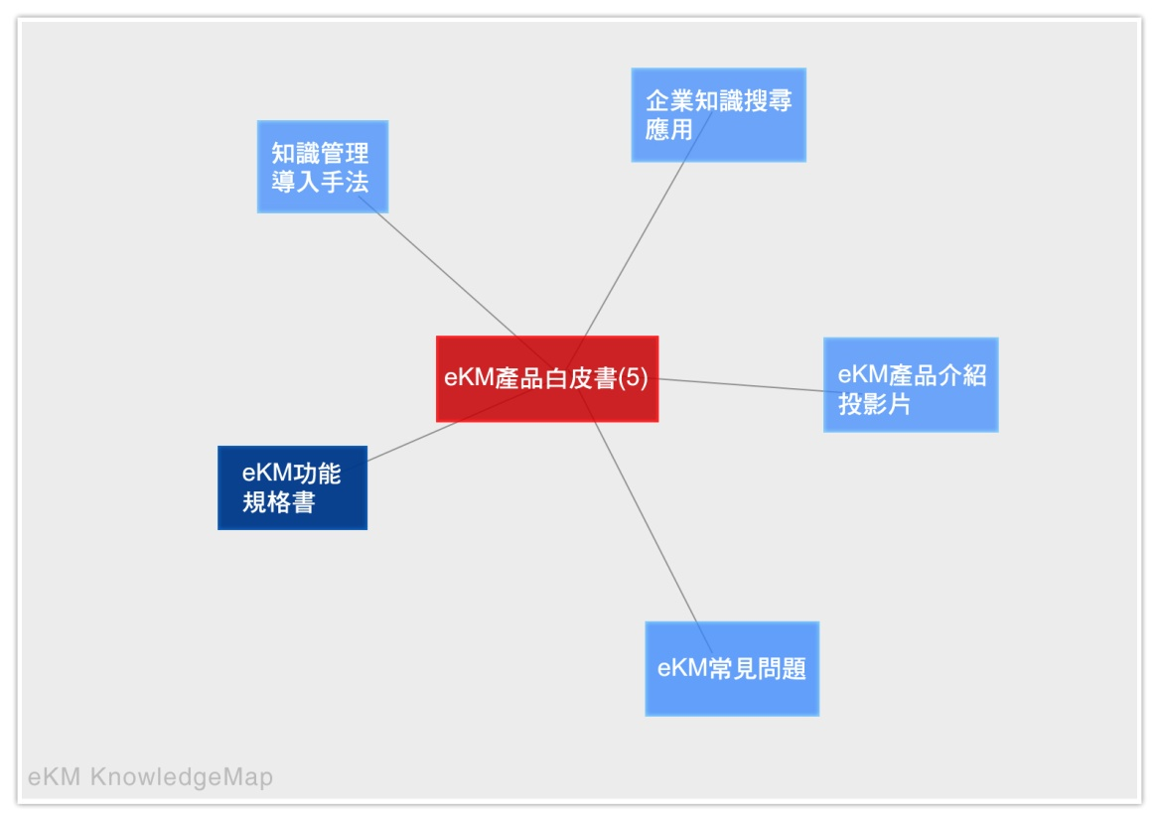
系統藉由關鍵字分析，呈現個別文件的星狀知識地圖
知識地圖應用說明：
當使用者檢視文件「eKM產品白皮書」時，利用知識地圖機制，系統將主動提醒使用者相關聯的文件有5份，包括「eKM功能規格書」、「eKM常見問題」「eKM產品介紹投影片」「企業知識搜尋應用」「知識管理導入手法」，使用者可再點選關聯的文件（如：知識管理導入手法）進行閱讀，或點選知識地圖上的其它文件，展開點選文件所關聯的知識地圖。
NEW!
- 簡單易用的知識搜尋機制
eKM4.5採用龍捲風極速強大的IRMS搜尋引擎，使用者除可藉由進階搜尋快速搜尋文件索引卡中的資料，如作者、標題、摘要等，更可利用全文檢索功能，查詢文件索引卡附件內容（支援Office、PDF、TXT…等多種檔案格式），使用者可以更快速準確地搜尋到所需的資料。
此外，搭配搜尋引擎的分類顯示模組，系統可將符合關鍵字條件的搜尋結果，依系統模組與文件分類結構，在各個分類資料夾下標示出符合的文件數量，方便使用者縮小範圍，取得所需的資料。
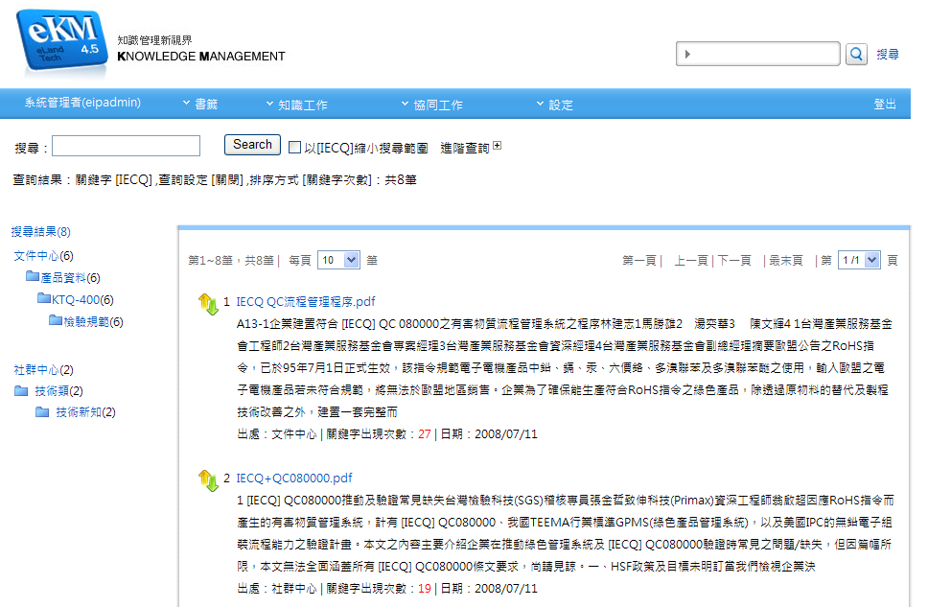
NEW!
- 彈性的文件審核機制
知識文件的產生與修改，往往需要經過一定的審核過程，方能正式發佈成為可使用的文件。eKM4.5採用Agentflow流程引擎，提供線上設定流程的功能。藉由Web-based的流程設計工具，透過拖拉的方式設定流程關卡，並提供串簽、會簽、循序簽核、臨時會簽與代理人機制，以符合企業內在文件審核流程上的需求。
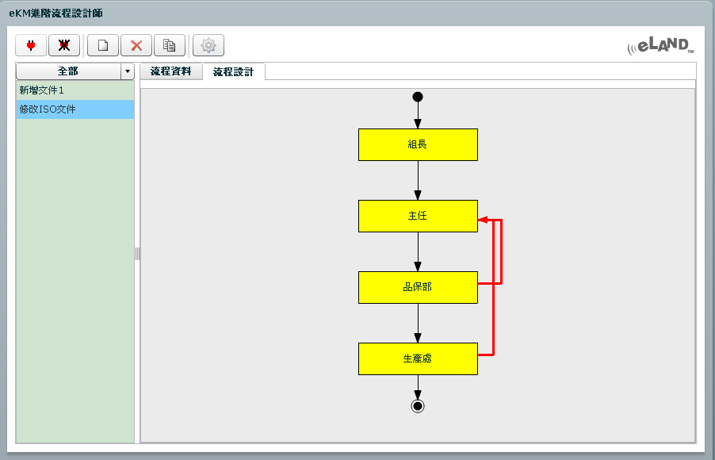
Web-based的線上流程設計工具
NEW!
- 多重檢視的文件分類呈現
在面對大量資訊時，好的分類顯示將有助於知識工作者更快地搜尋到所需資訊。eKM系統除提供不限層數的文件分類機制外，還提供了以部門、文件型式的分類呈現方式供使用者快速檢視文件。
在4.5版本中更加入了自訂多重分類功能，企業可自訂多種分類檢視方式，如可依照內稽內控循環或採用產品開發循環進行分類，更彈性地達成企業內部知識文件的分類需求。
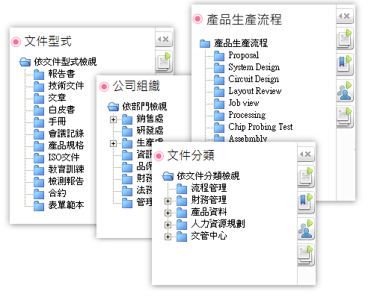
eKM4.5內建多重文件分類檢視方式
NEW!
- 企業知識管理導入方法與工具
意藍科技累積多年為企業建置知識管理平台的經驗，提供客戶知識管理平台平台的導入方法與工具（eKM 顧問導入工具），藉由八個步驟與簡單的七張表單（Excel），協助企業將現行存在的文件資料與規劃好的知識管理架構，快速地轉換至eKM中使用，大幅縮短企業初次導入知識管理平台所需花費的時間與降低人力成本。
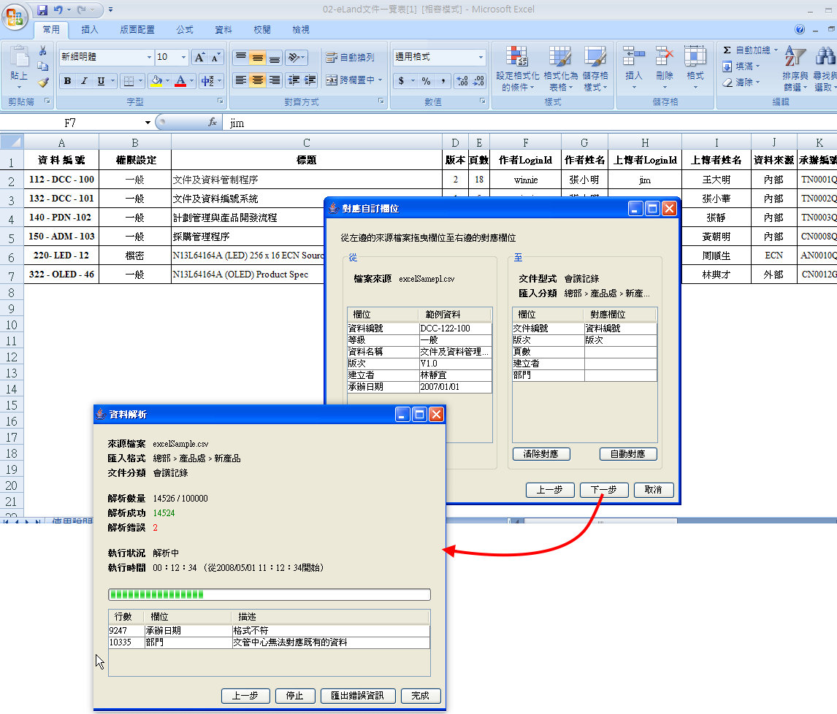

- 有效管理多樣化的知識物件
藉由強大的自訂索引卡欄位與多維度檢索功能，使用者可彈性地管理各類型知識物件，進行更精準的搜尋，解決企業面臨管理多樣化知識物件型態的困擾，並大幅增進組織的工作效率。
- 多樣化的權限管控
為因應企業內部權限管理的彈性需求與管理方便性，eKM系統提供文件附檔資安管控機制，搭配eKM資安模組（選購模組），系統可將使用者上傳的原始檔，自動轉換成加密過的PDF檔，並可控制一般使用者在開啟文件時，僅能執行線上讀取、線上列印、下載加密PDF等動作。若搭配文件浮水印機制，即可充分追蹤檔案外洩時的責任歸屬。
當企業內部組織與文件日益成長之際，權限的管理將越顯複雜，eKM4.5提供了權限繼承與預設文件權限機制，讓管理者可快速設定權限，並提供權限樣版機制，方便企業制定統一的權限政策。
- 完整的知識文件管理機制
提供文件新增、修訂、作廢（文件制定、修改、廢止）與過期機制，保留所有文件歷史版本。當使用者修訂文件時，系統會自動將文件鎖定（Lock），避免其他人修改而造成文件版本的不一致。
文件管理採用分層授權機制，管理者可將個別文件分類交由分類管理員管理（如各部門文件由部門自己管理），可設定分類下瀏覽文件、發佈文件、新增子分類的允許使用對象，讓企業可因應需求訂定那些文件採行中央管理，那些文件採行分層授權的彈性管理方式。
- 全面的知識蒐集、分享與互動
eKM4.5對知識庫中的各種知識物件設計了多種互動與交流的機制，例如：主動訂閱、意見回饋、轉寄分享、對專家提問...等，讀者可方便地和作者進行知識的回饋與互動。一方面可強化知識分享與再利用的效率，另一方面也能持續提升知識物件的品質。
- 靈活應用多種型態的知識庫
系統提供文件中心、專家黃頁、FAQ中心、知識社群四大模組，可依其應用目的之不同建立不同型態的知識庫。各類知識庫均設計了對應的審核或過濾機制，讓企業可在累積知識庫的過程中同時做到各種核心知識的萃取。
- Portal化個人資訊介面
知識工作者可藉由單一 Portal 介面檢視知識管理平台內的重要資訊和工作項目。可以更有效、更個人化的方式來收錄、管理工作上所需的知識。同時還能利用RSS訂閱機制，進一步整合企業外的知識來源和情報。
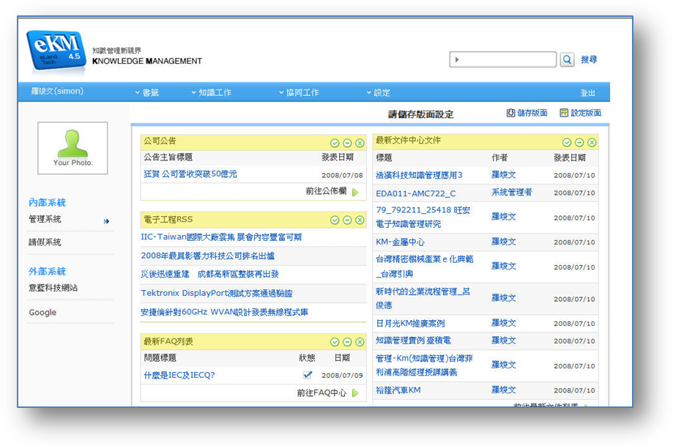

新聞聯絡人
意藍科技股份有限公司 （02）2790-2331
行銷副理／楊愷雯Christy Yang／分機303／christyyang@eland.com.tw
行銷主任／林瑞瑜Roy Lin／分機305／roylin@eland.com.tw

